## CUISINE PATH PYTHON

### EXERCICE1

1.

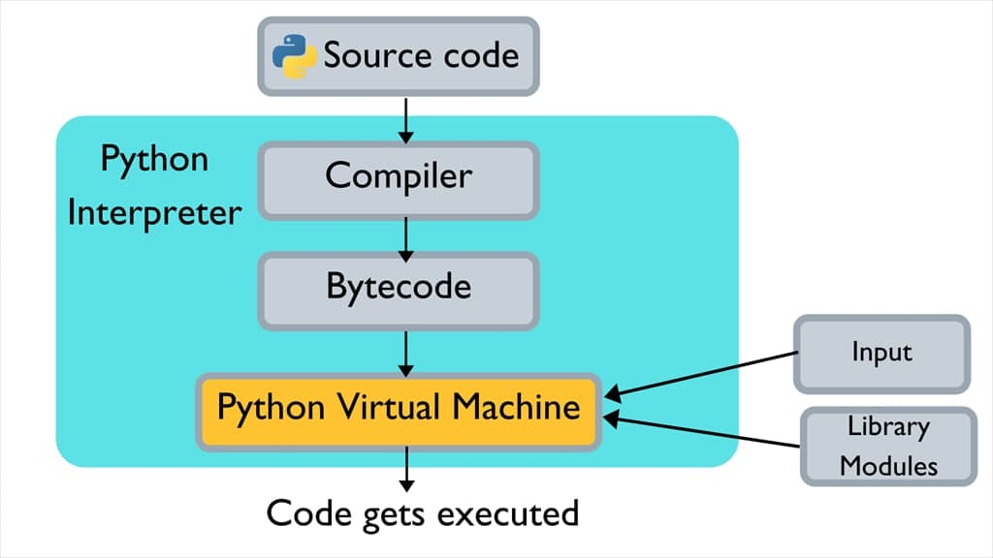

Figure 1:schéma de l'architecture interne de python

Python est un langage interprété fonctionnant comme suite :

2-Difference entre variable globale et variable locale

Une **variable locale** est une variable qui a été définit dans une fonction. Elle n’est visible et accessible que dans la fonction.

Une **variable globale** est une variable définit en dehors d’une fonction (c’est-à-dire dans le programme) ; elle est accessible pour toutes les fonctions du programme. Il est possible de spécifier qu’une variable d’une fonction est global grâce au mot clé ***global*** devant la variable.

3- Un décorateur est une fonction qui a pour rôle de modifier le comportement d’une fonction.

def decorateur(func):

  # fonction interne qui affiche bonjour avant l'appel de la fonction

     def hello(para):

         return "Bonjour "+fun(para)

  return hello

@decorateur

def Test(nom):

    return nom

print(Test("Elohim"))

4-